


实 验 报 告

(2023—2024学年第1学期）

课程名称 《网络操作系统》
专业班级 专升本电信23
学 号 ZB2305010116
姓 名 姜 勇

实验项目 | 实验七 Linux集群配置实验
实验时间 | 2023年12月8日 | 实验地点 | 信息与通信工程基础实验室（EDA技术实验室）
- 实验内容
本实验涉及了：服务器的概念，服务器与客户端的作用，常用服务器的类型，服务器的功能等知识点。
通过本实验使学生掌握远程登录服务器的方式，了解服务器的安全措施。
对SSH、DHCP、vsftpd、Tomax、PXE等服务器的安装和配置。
二、实验器材（设备、元器件）
电脑、VMware Workstation Pro虚拟机软件包、Centos镜像包。
- 实验步骤及结果分析
第一部分
1. 安装openssh-server
1 | yum install -y openssl openssh-server
图 1
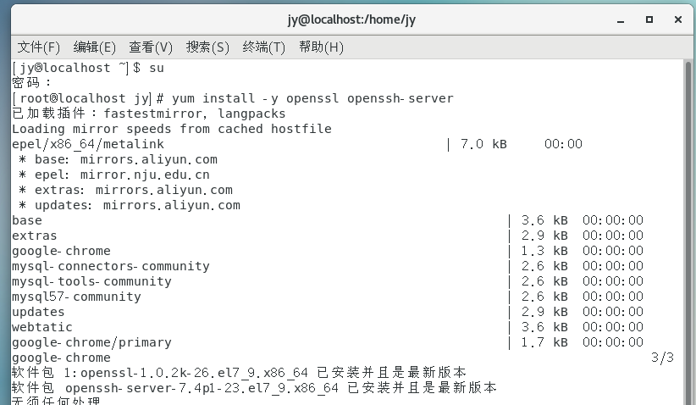
图1 下载安装openssh-server
- 备份配置文件
图 2
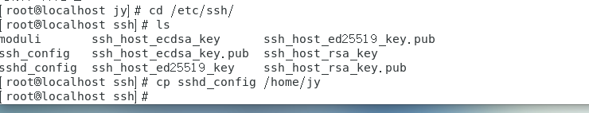
图2 将配置文件sshd_config备份到了/home/jy下
3. 修改配置文件
用vim打开配置文件/etc/ssh/sshd_config
图 3
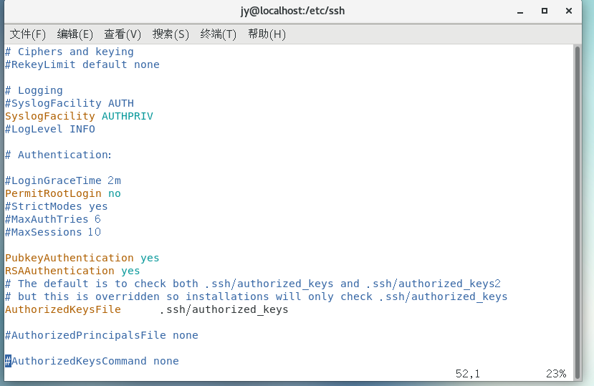
图3 使用vim编辑器将配置文件中的PermitRootLogin，RSAAuthentication，PubkeyAuthentication的设置打开。
4、启动ssh的服务：
systemctl start sshd.service

图 4
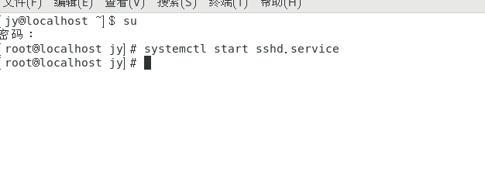
图4 启动了ssh服务
5、设置开机自动启动ssh服务
1 | systemctl enable sshd.service
图 5
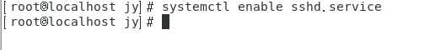
图5 设置了开机自动启动ssh服务
6、查看authorized_keys文件的访问权限：
$ cd ~
$ chmod 700 .ssh
$ chmod 600 .ssh/*
$ ls -la .ssh
total 16
drwx------. 2 root root 58 May 15 00:23 .
dr-xr-x---. 8 root root 4096 May 15 00:26 ..
-rw-------. 1 root root 403 May 15 00:22 authorized_keys
-rw-------. 1 root root 1766 May 15 00:21 id_rsa
-rw-------. 1 root root 403 May 15 00:21 id_rsa.pub
authorized_keys文件存储的是客户端的公共密钥。
图 6

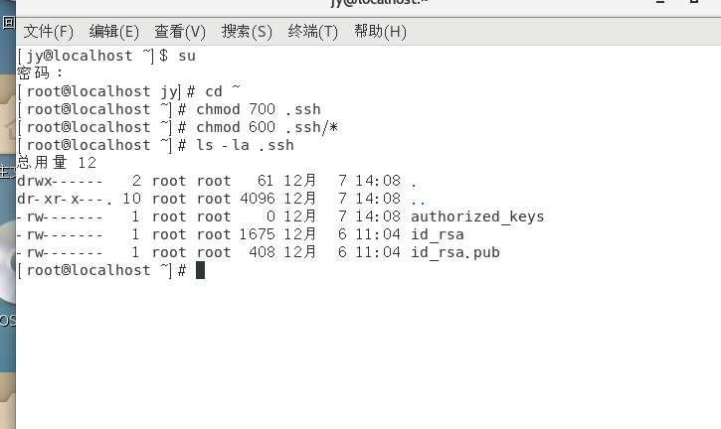
图6 给.ssh文件夹给了权限700，给了.ssh文件夹下的所有文件或目录权限600，然后查看了authorized_keys的文件权限
7、修改/etc/pam.d/login文件增加下面一行
auth required pam_succeed_if.so user != root quiet
图 7
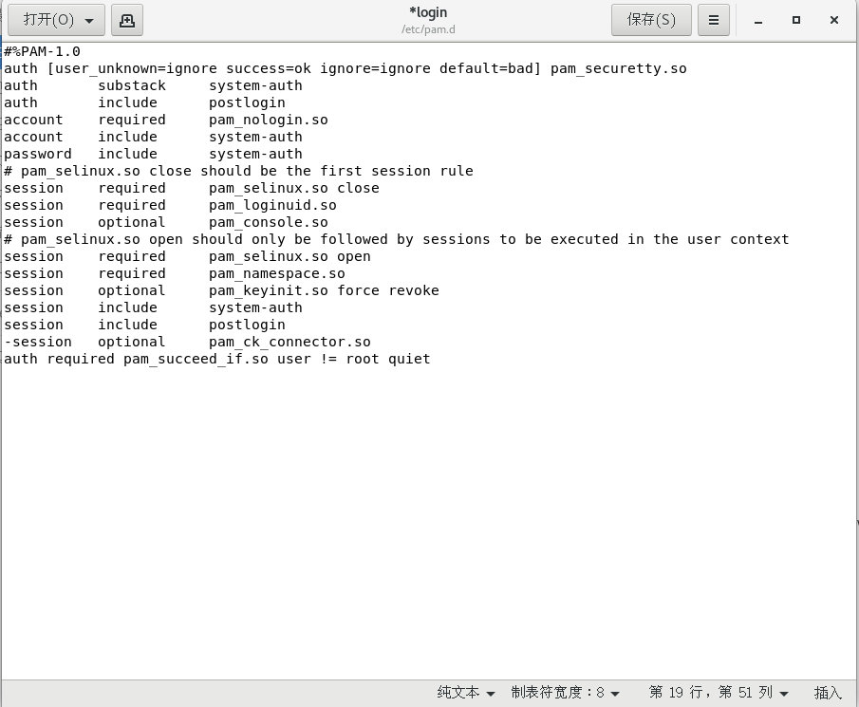
图7 /etc/pam.d/login文件增加下面一行，auth required pam_succeed_if.so user != root quiet，判断用户是否为 root，如果用户不是 root，则pam返回 “success”，允许继续进行认证流程。如果用户是 root，则pam返回 “ignore”，跳过该模块，并拒绝用户登录。
8、禁止root远程ssh登录
修改/etc/ssh/sshd_config文件，将
#PermitRootLogin yes
修改为
PermitRootLogin no
图 8
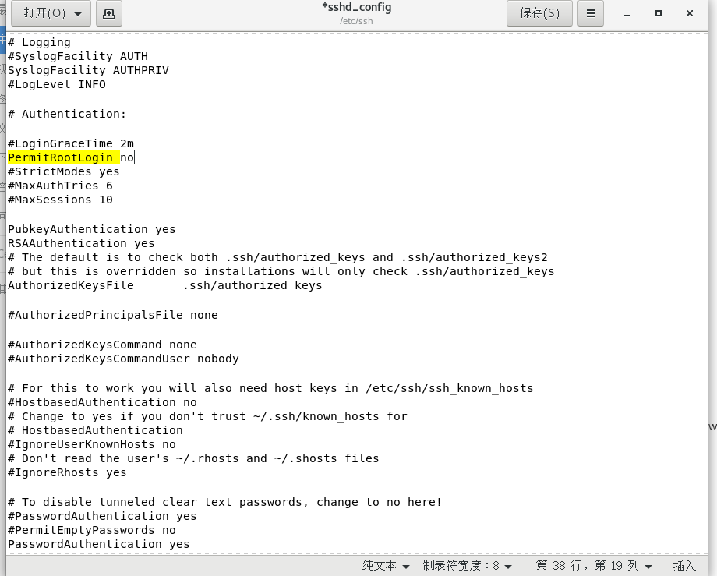
图8 修改了/etc/ssh/sshd_config文件中的PermitRootLogin yse为no，禁止root远程ssh登录
9、通过防火墙完成以下任务，截图
1）尝试在windows下ssh连接你的linux主机
图 9
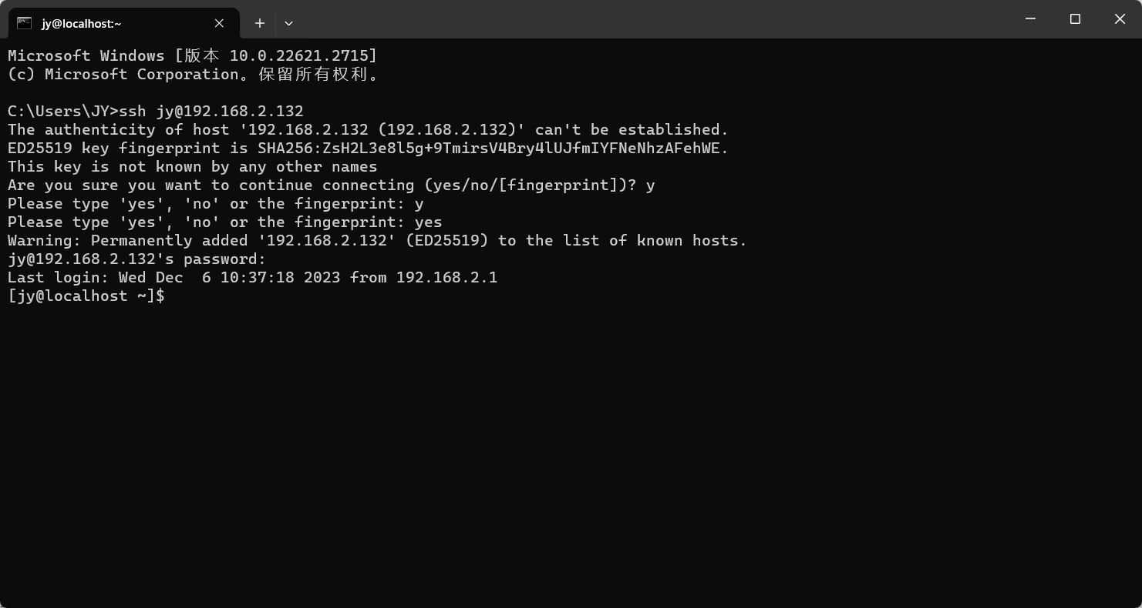
图9 在windows下ssh连接了的centos7主机
2）永久限制22端口
图 10
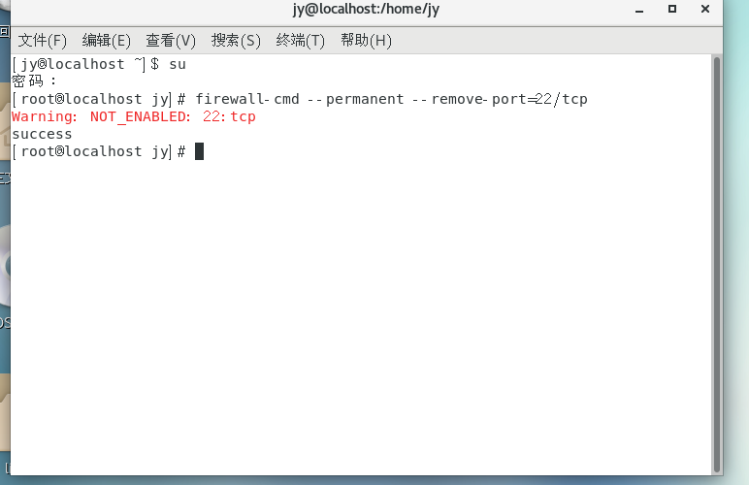
图10 使用firewall-cmd --permanent --remove-port=22/tcp命令，永久移除了tcp协议上的22端口
3）重新载入一下防火墙设置，使设置生效
图 11
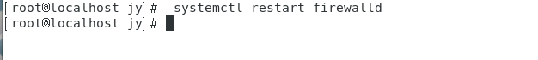
图11 重启防火墙，使刚刚限制的操作生效
4）查看22端口是否生效
图 12
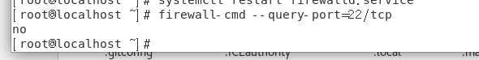
图12 使用firewall-cmd --query-port=22/tcp命令查看22端口是否生效
5）系统打开的所有端口
图 13
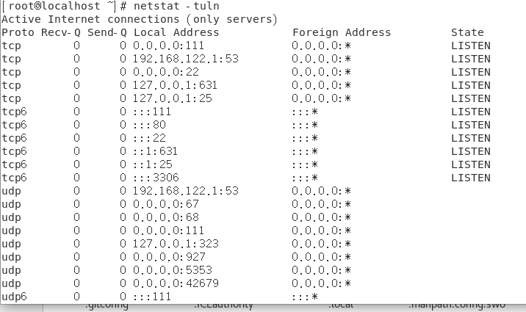
图13 使用netstat -tuln查看了当前系统所有开发的端口
6）尝试在windows下ssh连接你的linux主机
图 14
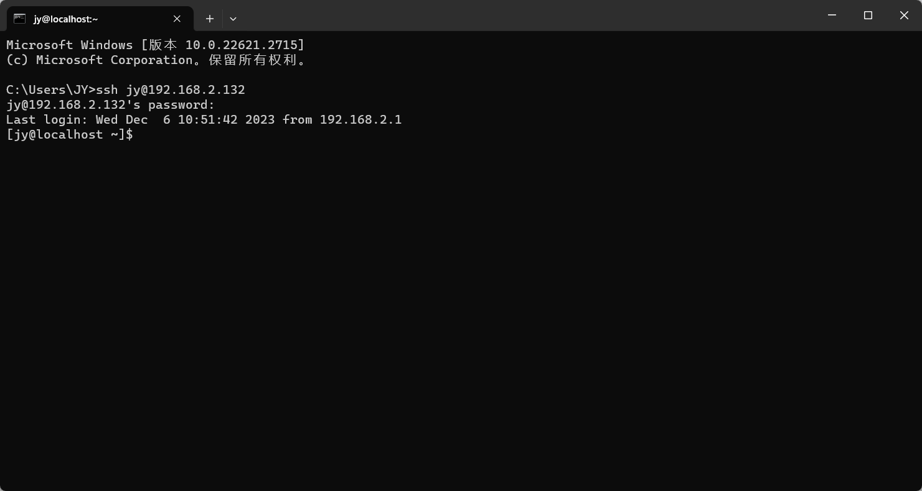
图14 再次在windows下ssh连接了的centos7主机，发现不需要繁琐验证只需要用户密码就可以登录
第二部分
参考https://www.zhihu.com/tardis/bd/art/651131215?source_id=1001
1、安装vsftpd
图 15
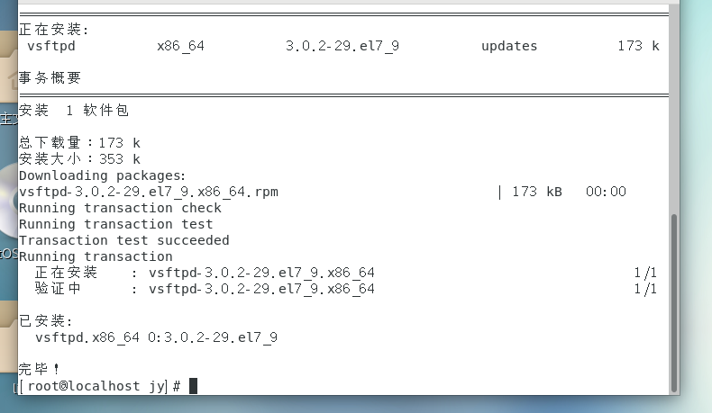
图15 安装vsftpd
2、启动vsftpd的服务
图 16
图16 启动vsftpd服务
3、设置开机自动启动vsftpd服务
图 17
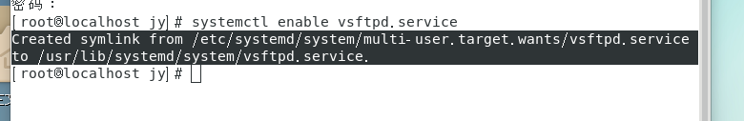
图17 设置开机自动启动vsftpd服务
4、查看vsftpd服务状态
图 18
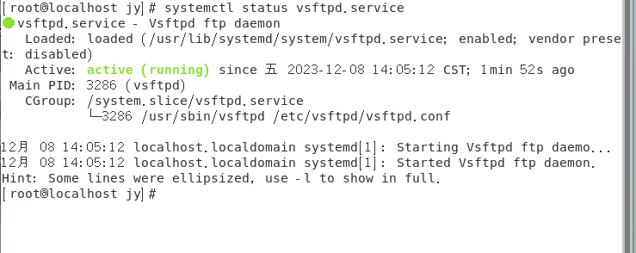
图18 查看vsftpd服务处于什么状态
5、备份配置文件
图 19
图19 复制vsftpd配置文件到/home/jy下
6、配置vsftpd，不允许匿名登录
图 20
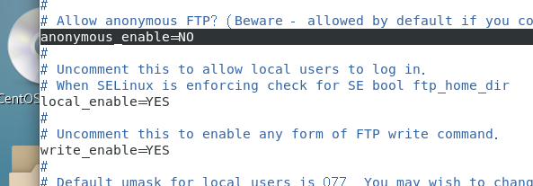
图20 配置vsftpd，不允许匿名用户登录ftp
7、允许Ubuntu的本地用户登录
图 21
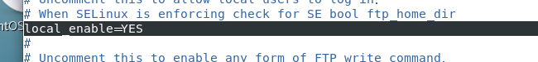
图21 允许centos的本地的用户登录访问ftp
8、设置ftp用户的主目录为/home/<你的登录名>/
图 22
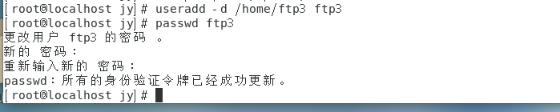
图22 创建了一个本地用户ftp3，用户的目录
图 23
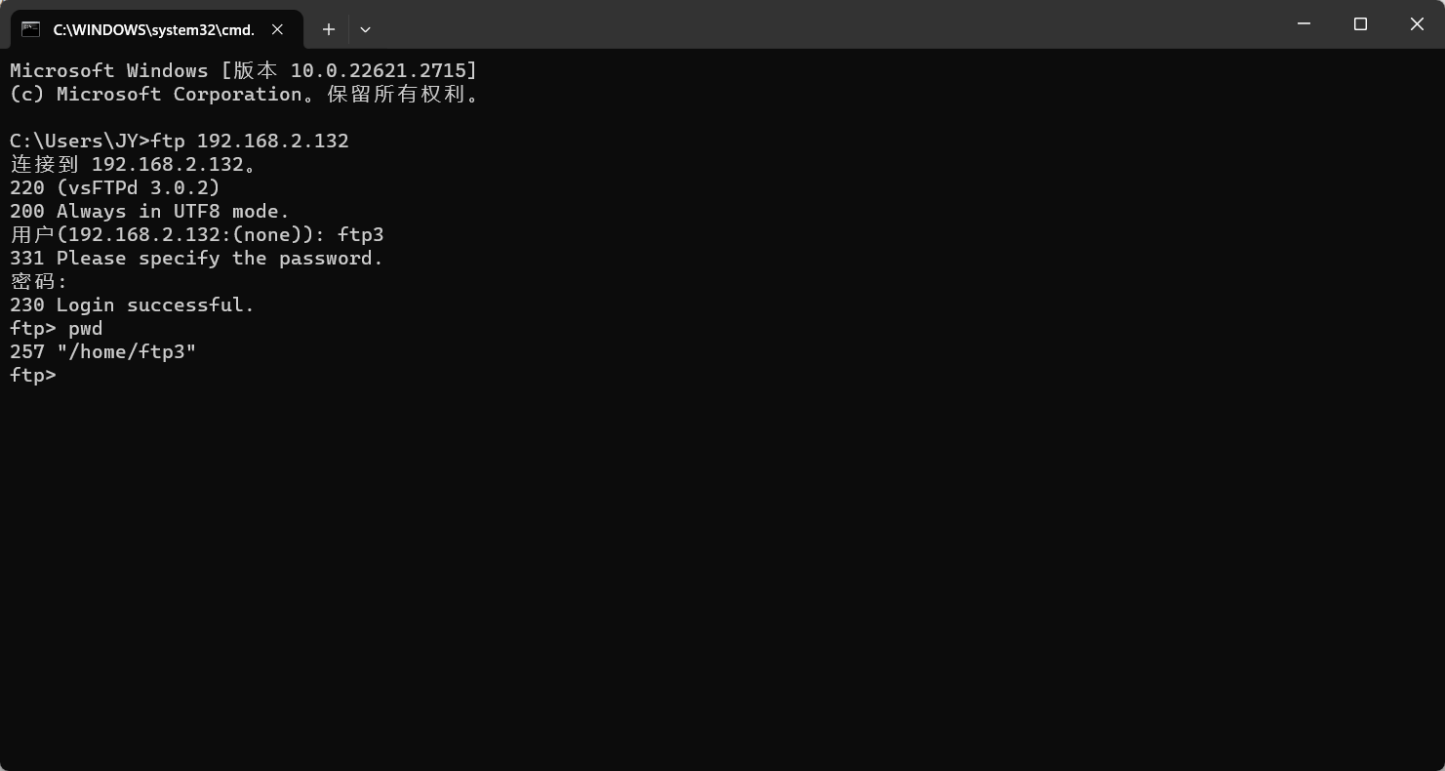
图23 在windows命令提示窗口使用刚刚创建的本地用户访问ftp，验证ftp用户的主目录
9、允许对文件系统进行更改
图 24
图24 配置vsftpd，允许对文件系统进行更改
10、不允许匿名用户创建目录文件,不允许匿名用户删除文件，
图 25
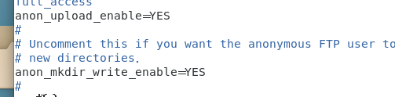
图25 配置vsftpd，不允许匿名用户创建目录文件,不允许匿名用户删除文件
第三部分
- 安装dhcp服务
图 26
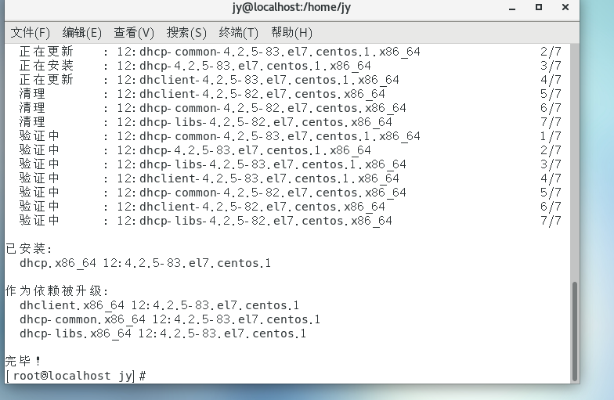
图26 下载安装了dhcp服务
- 下载完成之后，关闭虚拟机，将网络模式设置为仅主机连接
图 27
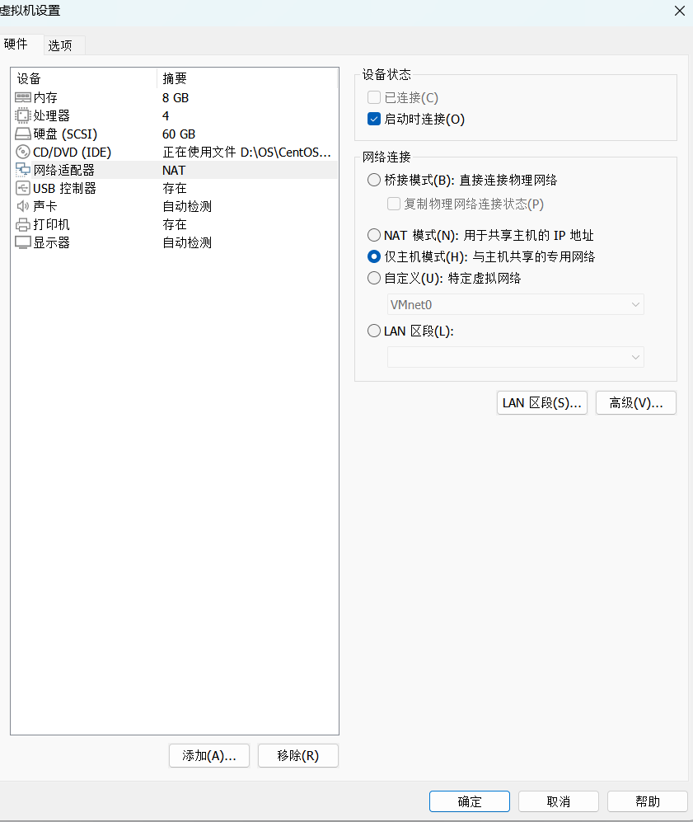
图27 将虚拟机网络模式设置为仅主机连接
- 取消使用本地DHCP服务将IP地址分配给虚拟机的选项
图 28
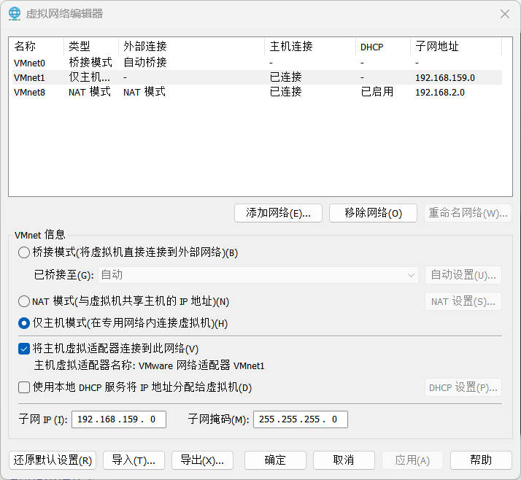
图28 打开虚拟网络编辑器，点击更改设置。将使用本地DHCP服务将IP地址分配给虚拟机的选项取消掉
图 29
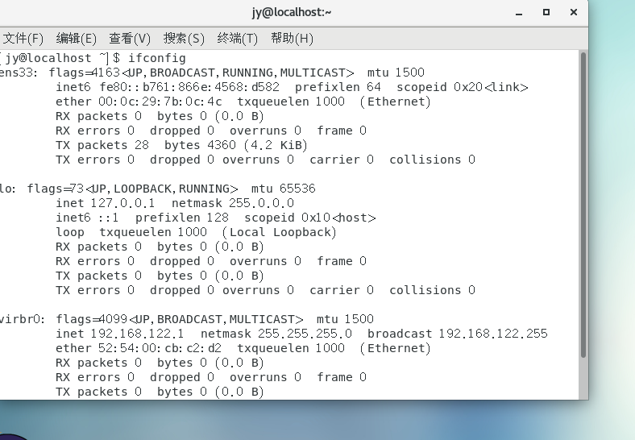
图29 打开虚拟机，查看IP，此时虚拟机是没有被分配到IP的
- 为虚拟机配置IP、子网掩码和网关
图 30
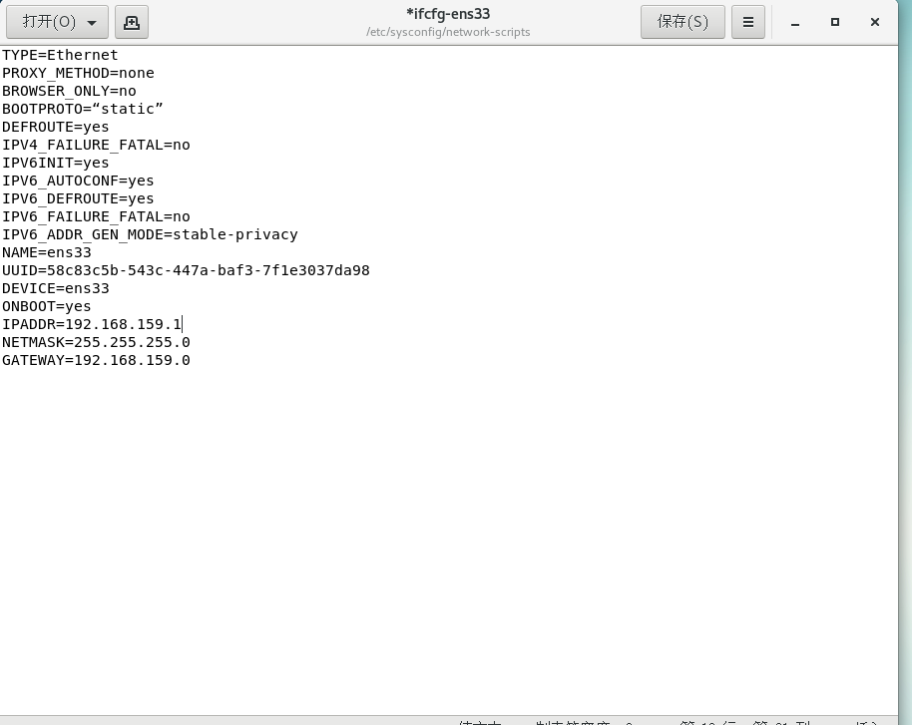
图30 为虚拟机配置IP、子网掩码和网关，将BOOTPROTO改为static 静态模式，IP需要和仅主机模式在同一个网段内
- 重启网络服务，查看设置的IP信息
图 31
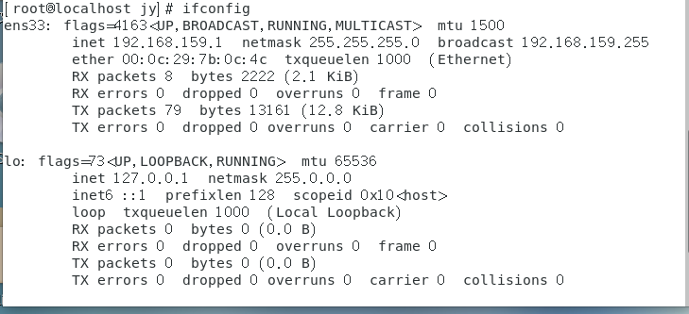
图31 重启网络服务，查看IP信息为自己设置的ip
- 配置子网，定义 IP 地址池范围
图 32
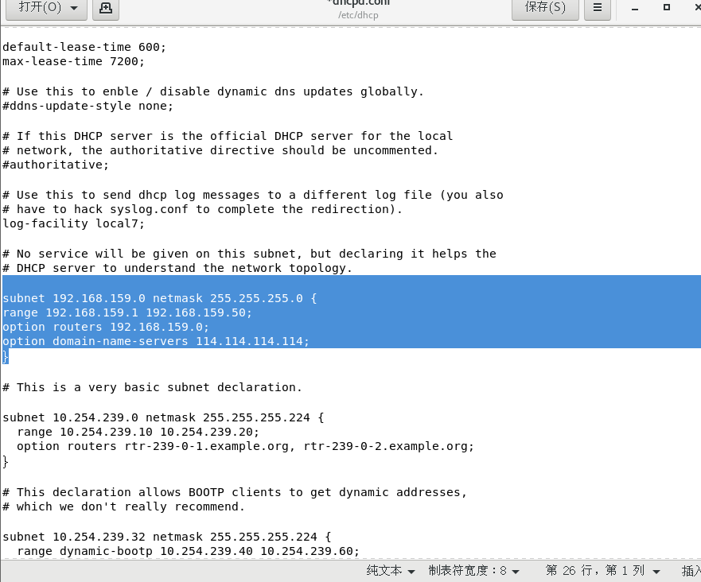
图32 配置子网，定义 IP 地址池范围为1-50
- 在另一台虚拟机中验证DHCP服务器部署是否成功
图 33
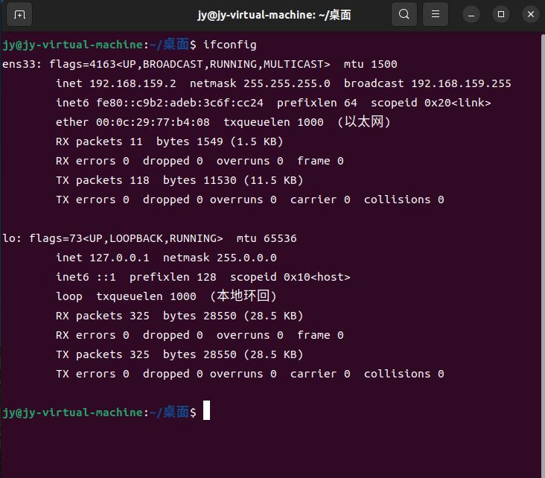
图33 在另一台虚拟机中查看IP信息为服务端划分的IP 192.168.159.1~192.168.159.50范围内
第四部分
1、安装tomcat环境
图 34
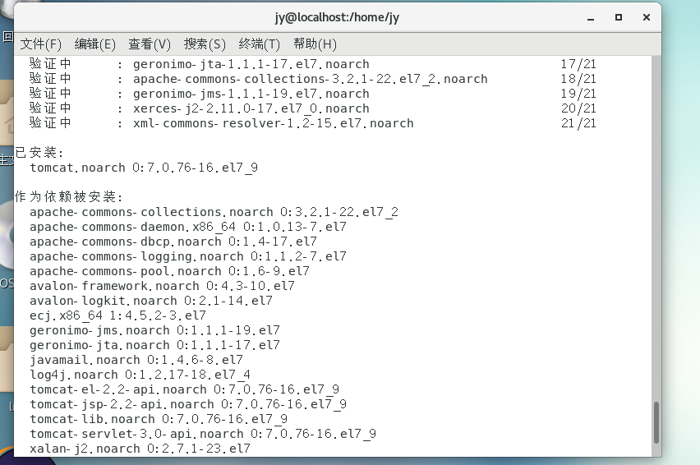
图34 下载安装tomcat
2、查看是否安装成功
图 35
图35 查看是否安装了tomcat
3、配置tomcat环境变量
图 36
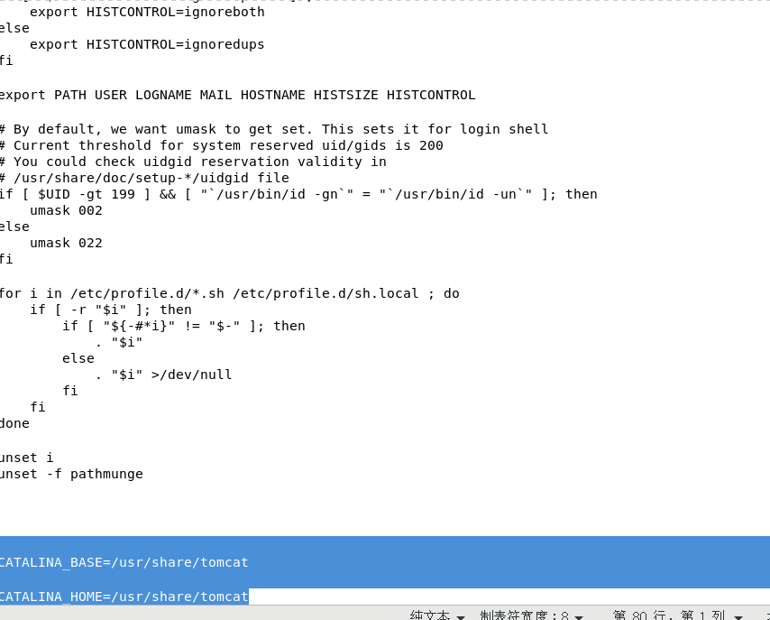
图36 添加环境变量，Tomcat服务器的基本目录和安装目录
- 使配置文件生效，查看是否生效
图 37
图37 使profile配置文件生效
图 38
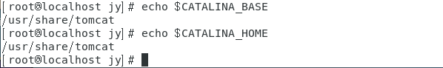
图38 查看添加的环境变量是否生效
- 永久开放 8080 端口
图 39
图39 永久开发了tcp协议中的8080端口
- 安装 tomcat 管理包
图 40
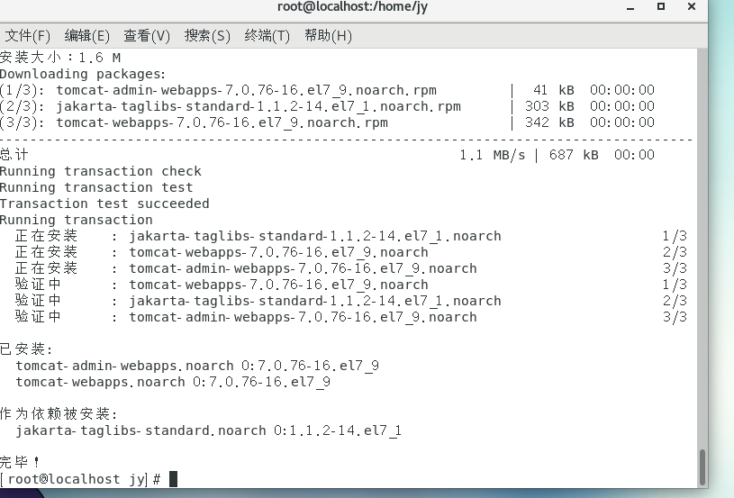
图40 下载安装了tomcat管理包
- 配置 Tomcat Web 管理界面
图 41
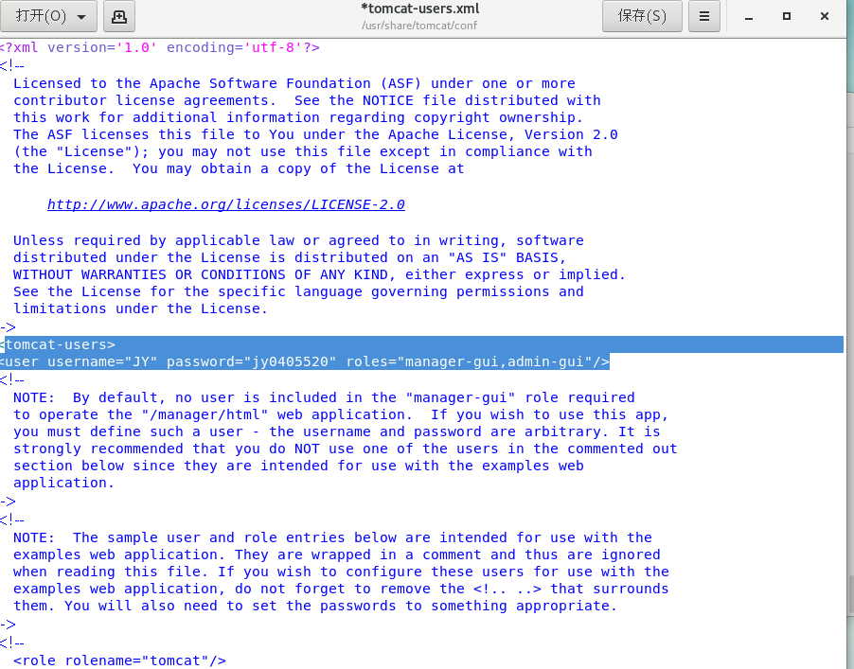
图41 新增访问 manager-gui 和 admin-gui 的管理账号
- 在浏览器验证tomcat 页面
图 42
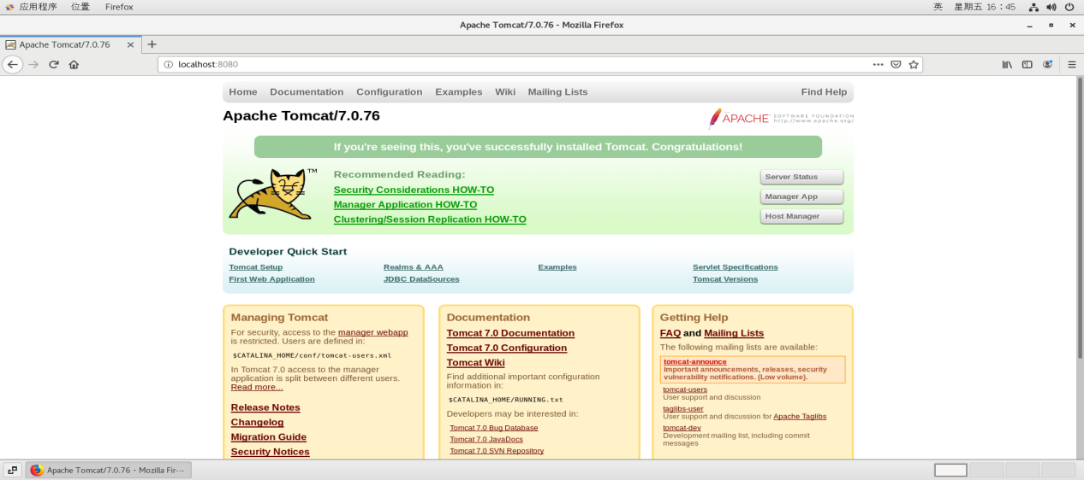
图42 在浏览器访问到Tomcat 界面
图 43
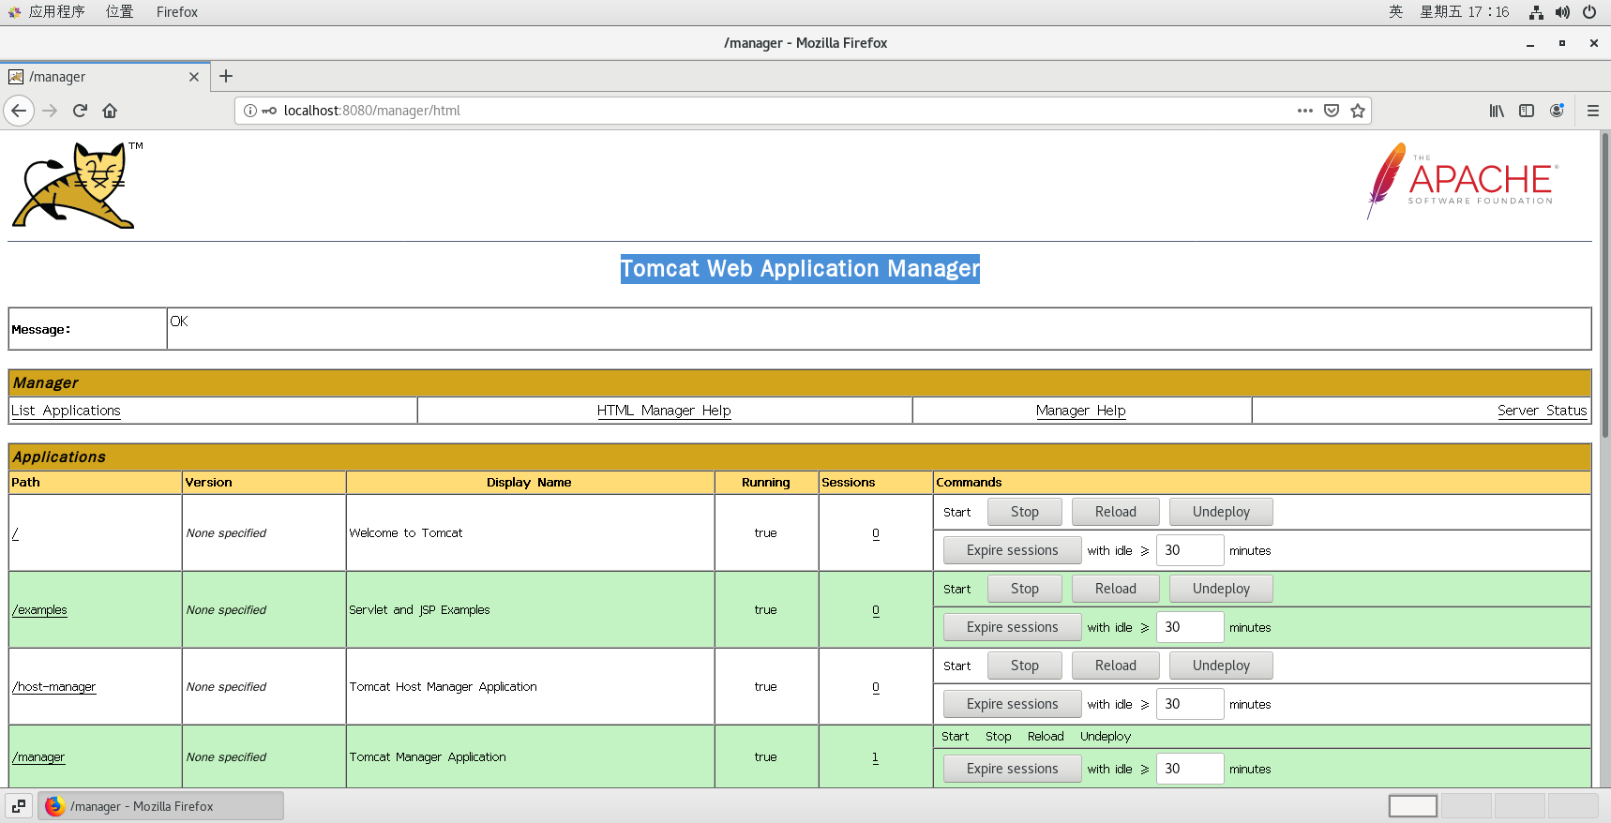
图43 使用上面设置的账号和密码登录到tomcat Web 管理界面
- 实验总结
通过本次实验，明白了SSH是远程登录服务器的重要工具，安装过程相对简单。启动SSH服务后，可以使用SSH客户端连接到服务器进行远程操作。
DHCP用于自动分配IP地址和其他网络配置信息给客户端设备。编辑DHCP配置文件时，需要了解IP地址范围、子网掩码、网关等网络配置信息。启动DHCP服务后，客户端设备可以通过DHCP获取IP地址和网络配置信息。
vsftpd是一个安全的文件传输协议服务器，用于提供FTP服务。编辑vsftpd配置文件时，可以启用匿名访问或限制用户访问。启动vsftpd服务后，可以使用FTP客户端连接到服务器进行文件传输。
Tomcat是一个流行的Java Web应用服务器，用于部署和运行Web应用程序。启动Tomcat服务后，可以将Web应用程序部署到Tomcat中进行运行。

实验成绩评定表
序号 | 考核项目 | 分值分布 | 成绩
1 | 出勤与纪律情况 | 10 | `
2 | 实验任务完成情况 | 40
3 | 实验报告质量 | 50
总分
指导教师签字
备注：考核项目及分值分布应依据教学大纲确定。

